2018哈尔滨道里区中考数学模拟真题跑【最新Word版】
由于格式问题，部分试题会存在乱码的现象，请考生点击全屏查看！
一．选择题(每小题3分，共计30分：
1．在实数$π$，0，$\sqrt{\text{17}}$，－4中，最大的是( )
(A) $π$ (B)0 （C) $\sqrt{\text{17}}$ (D)－4
2．下列计算结果正确的是( )
(A)8x6÷2x3=4x2 (B)x2+x3=x5 (C)(一3x2y)3=一9x6y3 (D) $x⋅$x2=x3
}．下列各选项曲图形中，既是中心对称图形又是轴对称图形的是( )
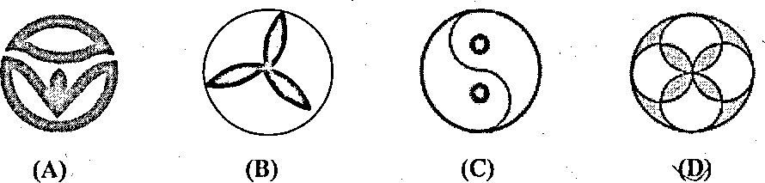
4．在Rt△ABC中，∠C=900，∠B=350，AB=3，则BC的长为( )
(A)3sin350 (B)$\frac{3}{\text{cos}{\text{35}}^{0}}$ (C) 3cos350 (D)3tan350
5．下列各选项中的几何体均为水平放置，如图，左视图不是矩形的是( )
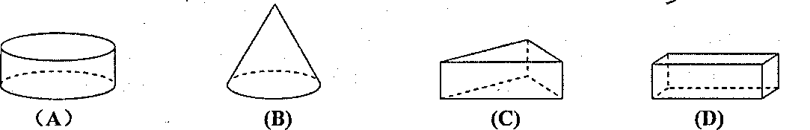
6．一个不透明的口袋里装有红、黑、绿三种颜色的乒乓球(除颜色外其余都相同)，其中红球有2个，黑球有1个，绿球有3个，第一次任意摸出一个球(不放回)，第二次再摸出一球，则两次摸到的都是红球的概率为( )
(A)$\frac{1}{\text{18}}$ (B) $\frac{1}{9}$ (C) $\frac{2}{\text{15}}$ (D) $\frac{1}{\text{15}}$
7．将抛物线y=2x2经过平移可得到抛物线y=2(x+3)2+4，平移方法正确的是( )
(A)先向左平移3个单位，再向上平移4个单位
(B)先向左平移3个单位，再向下平移4个单位
(C)先向右平移3个单位，再向上平移4个单位
(D)先向右平移3个单位，再向下平移4个单位
8．如图，BA=BC，∠ABC=700，将△BDC绕点B逆时针旋转至△BEA处，
点E,A分别是点D，C旋转后的对应点，连接DE，则∠BED为( )
(A)550 (B)600 (C)650 (D)700

9．如图,⊙0的半径为6，△ABC是⊙0的内接三角形，连接OB、OC，若∠BAC与∠BOC互补，则线段BC的长为( )
(A)3$\sqrt{3}$ (B)3 (C)6$\sqrt{3}$ (D)6
10．如图，抛物线y=${\text{ax}}^{2}+\text{bx}+c$与x轴交于点A(--2，0)， B(x1,0)，1< x1<2，与y轴正半轴的交点C在点(0，2)的下方，下列结论：①b<0；②$a$＜b；③$2a+c$<0；
④$2a−b+1$<0．其中正确的有( )个
(A)1 （B)2 (C)3 (D)4
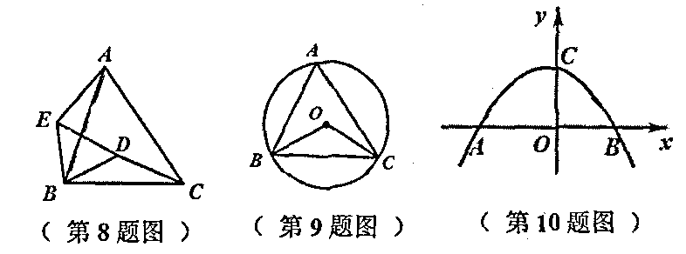
二．填空题(每题3分，共30分)
11．将0．000 001 22用科学记数法表示为 .
12．函数y=$\frac{3}{2x+4}$中，自变量x的取值范围为 .
13．$\sqrt{\text{25}}$的算术平万根为 .
14．不等式组$\left\{\begin{matrix}2x−1≻3 \\ x+4≺8\end{matrix}\right.$的解集为 .
15．如图，a∥b，点B在直线b上，且AB⊥BC，若∠l=350，
则∠2的大小为 度．
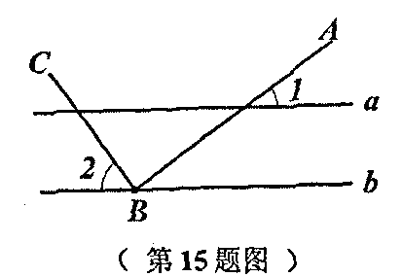
16．双曲线y=$\frac{k}{x}$经过点(一2，3)，则k= .
17．方程$\frac{x}{x−2}−\frac{1}{x^{2}−4}=1$ 的解为 .
18．圆心角为600，且半径为l2的扇形的面积等于 .
19．面积为$\frac{\text{15}\sqrt{3}}{2}$的△ABC，AB=3，BC=10，点E为BC中点，连接AE，则AE= .
20．如图，点E在正方形ABCD的外部，∠DCE=∠DEC，连接AE交CD于点F, ∠CDE的平分线交EF于点G，AE=2DG．若BC=8，则AF= .
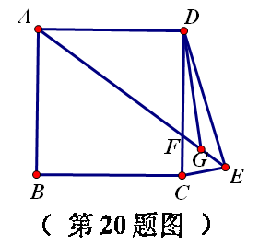
三．解答题
21.（本题7分先化简，再求代数式$\frac{a}{a+2}−\frac{1}{a−1}÷\frac{a+2}{a^{2}−2a+1}$的值,其中$a$=8cos450一2.
22 (本题7分)如图，在小正方形的边长均为1的方格纸中有线段AB，BC，点A，B，C均
在小正方形的顶点上． 、
(1)在图1中画出凸四边形ABCD，使四边形ABCD是轴对称图形，点D在小正方形的顶点上；
(2)在图2中画出凸四边形ABCE，点E在小正方形的顶点上，∠AEC=900，EC>EA；直接写
出四边形ABCE的周长
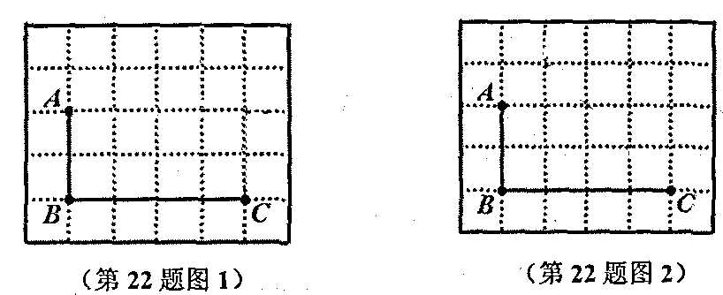
23．(本题8分)某校为了解学生对生物知识的掌握情况，从中随机抽取了部分学生的成绩作为样本，把成绩按优秀、良好、及格和不及格四个级别进行了统计，并绘制了如图所示的条形统计图，抽调的学生成绩为优秀的占抽调学生总人数的20％．
(1)求此次抽取样本的样本容量；
(2)补全条形统计图；
(3)请估计该校2 000名学生中有多少人的成绩为不及格?
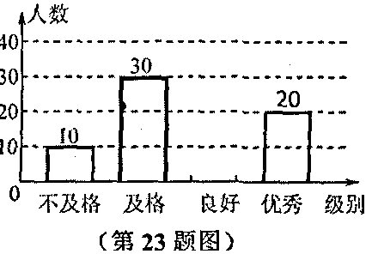
24．(本题8分)如图，△ABC是等边三角形，点D、E分别在AB、BC上，BD=CE，连接AE，CD交于点O．
(1)如图l，求证：CD=AE；
(2)如图2，作等边△AEF,连接BF,DF．直接写出图2中所有120度的角．

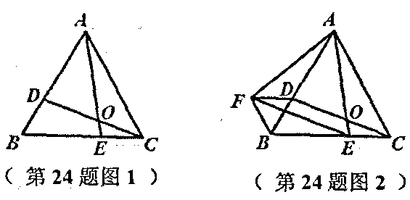
25．(本题l0分)一个汽车零件制造车间可以生产甲，乙两种零件，生产4个甲种零件和3个乙种零件共获利l20元；生产2个甲种零件和5个乙种零件共获利l30元．
(1)求生产1个甲种零件，l个乙种零件分别获利多少元?
(2)若该汽车零件制造车间共有工人30名，每名工人每天可生产甲种零件6个或乙种零件5
个，每名工人每天只能生产同一种零件，要使该车间每天生产的两种零件所获总利润超过2 800元，至少要派多少名工人去生产乙种零件?
26．(本题l0分)AB为⊙0的弦，弦CD与AB交于点E，连接AC，BD，AC=AE．
(1)如图l，求证：∠DEB=∠B；
(2)如图2，点O在AB上，弦BG交CD于点H，连接BC，点F在BC上，连接FH，∠HFB与
∠ECB互余，∠GHC=∠BHF, 求证：BE=BF： (3)如图3，在(2)的条件下，连接GA，GC，若AG=$\frac{7\sqrt{2}}{2}$，CF=4，求CG长．
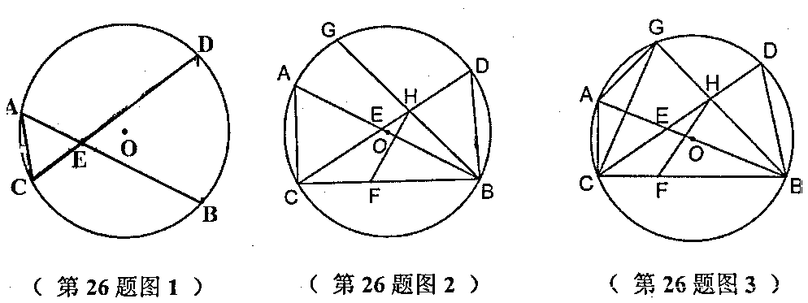
27．(本题l0分)如图，在平面直角坐标系内，点O为坐标原点，直线y=3x+3交x轴于点A，交y轴于点B，点C在x轴正半轴上，AC=4．
(I)求直线BC的解析式；
(2)横坐标为t的点P在线段OC上(点P不与点O，C重合)，过点P作x轴的垂线交BC于
点D，过点D作x轴的平行线交AB于点E，设DE的长为d(d≠0)，求d与t之间的函数关系式，不必写出自变量t的取值范围；
(3)在(2)的条件下，点A1为点A关于直线BP的对称点，连接CA1．点Q在线段BD上，连接
EQ，AQ，QA1，若CA1与y轴平行，∠AQA1与∠ABP互补，求△DEQ的面积．
